|  |  |  |  |  |  |
| --- | --- | --- | --- | --- | --- |
|  | | **작성자** | **2019180049 윤우영**  **2019180046 김강휘**  **2016180015 김지호** | **팀명** | Survil |
| **주차** | **6** | **기간** | **2022.02.06~2022.02.12** | **지도교수** | **정 내 훈**(서명) |
| **이번주 한일** | * **윤우영: 바람 로직 오류 변경, 마을 지형 추가, 성능 업그레이드** * **김강휘: 카메라 이동, 자원 채취 현황 UI 추가, 자원 제거** * **김지호: 캐릭터 건물 선택, 하이라이트, 머테리얼 변경.** | | | | |

**<상세 수행내용>**

윤우영:

생성된 지형을 잘 보니, 1자로 쭉 늘어진 부분이 생겼다. 바람이 불어오는 방향의 블록이 중앙 블록보다 같거나 높으면 움직이지 않게 한 알고리즘이 문제였다. 그래서 후방, 중앙, 전방 블록의 높이가 모두 같다면 예외 처리하지 않는 방식으로 바꾸었다. 그랬더니 언덕이 전보다 간격이 좁아졌다. 아래는 다음 사진이다.

사라진 모래 언덕의 개수만큼 랜덤 위치에 블록을 추가하는 기능을 추가했는데, CPU 단일 쓰레드 연산으로 했더니 걸리는 속도가 좀 걸렸는데, 좀 더 줄일 수 있을 것 같아서 Cuda로 추가하는 방식으로 바꿨다. 큰 속도 차이가 있진 않았지만 약간의 성능은 향상시켰다.

마을 위치를 받는 함수를 만들어 지형에 마을 위치 높이를 낮추게끔 했다. 마을의 중심 쪽은 완전히 높이를 1로 만들고, 둘레부분은 서서히 높이를 낮추게끔 했다. 아래 사진은 마을을 임의로 배치하고 바람을 오른쪽으로 불게 했다.

문제점은 지속적으로 마을 위치의 모래를 치우기 위해 바람이 불고 나면 한 번씩 해줘야 하는데, 이정도 시간이 걸린다.

Except City Terrain: 1.51 sec

부족한 모래를 채우는 부분에서 단일 cpu로 랜덤 배열을 만들어 cuda에게 전달 후 맵에 뿌려주는 방식이었는데, 랜덤 배열을 만드는데 시간이 오래 걸렸다. 아래는 랜덤배열 만드는 시간 로그이다.

Random for Scarce: 1.264 sec

그래서 지형 클래스 생성자가 호출될 때, 랜덤배열을 지속적으로 만드는 쓰레드를 생성하여, 랜덤배열을 미리 만들어 놓고, 필요할 때 바로바로 줄 수 있게끔 수정했다. 한번 생성하고 사용되지 않으면 기다리고, 사용후에는 다시 새로 만들게 끔 했다. 그리하여 바람이 불 때 1.0~1.5 초 정도의 시간을 절약하게 됐다.

현재 바람을 한번 불게 하는데 걸리는 시간은 아래와 같다. 아래는 풍속이 1 일 때이고, 2가 된다면 2배의 시간이 소요된다.

Total Wind Blow: 3.674 sec

문제는 처음 맵을 생성할 때, 랜덤으로 생성해서 사막의 모래언덕이 보이지 않는 다는 점이다. 초기 생성시 아래와 같은 모습이다.



다음은 50번

다음은 100

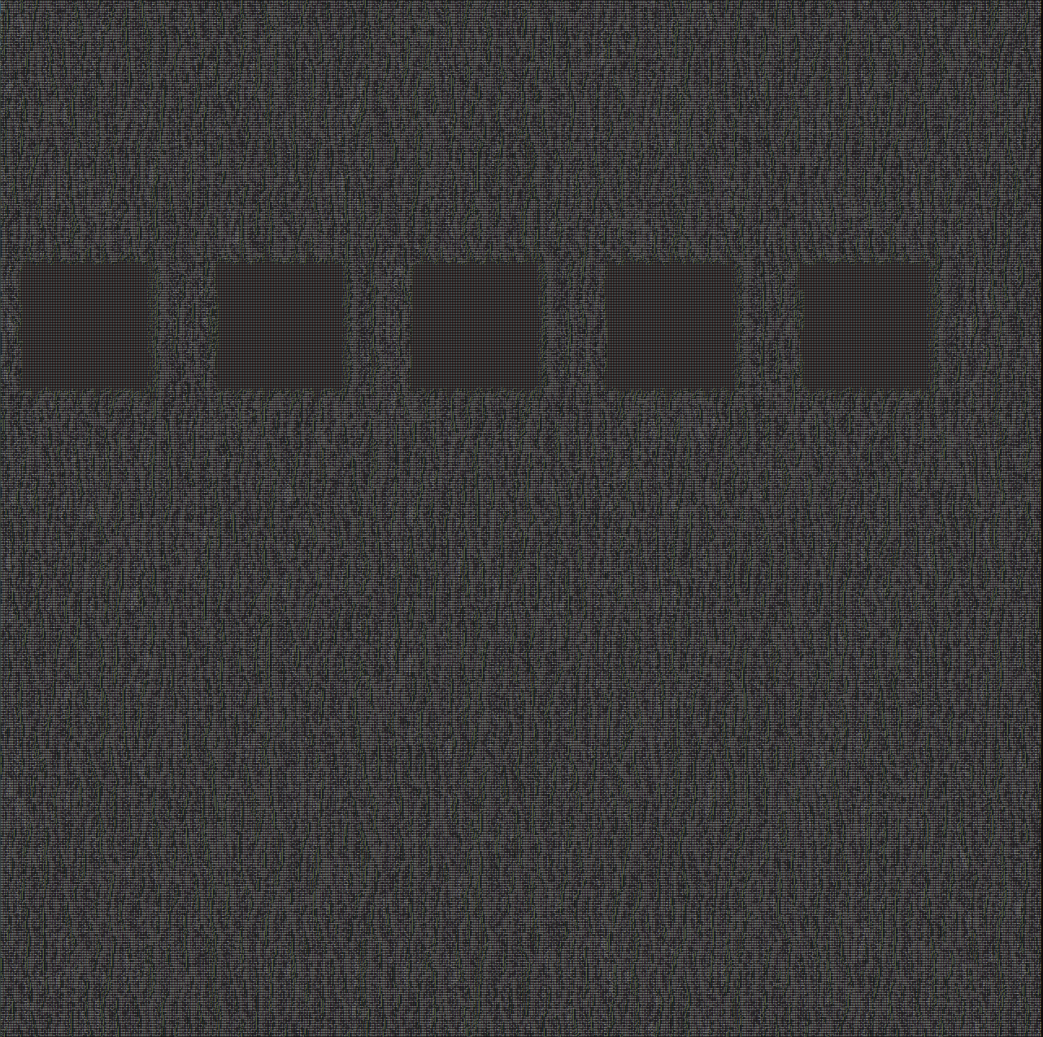

다음은 200

다음은 400

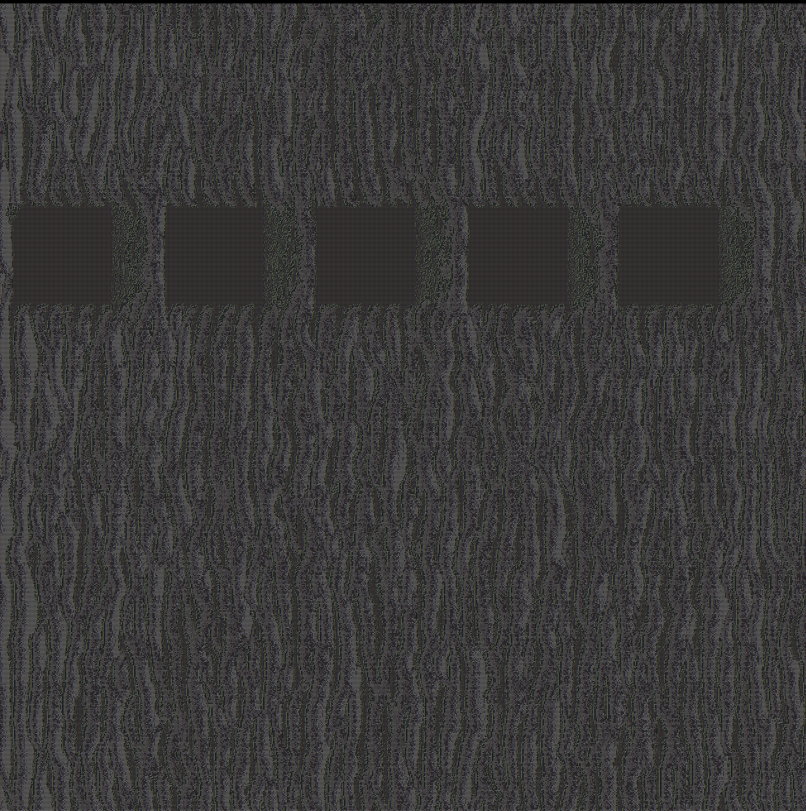

다음은 800

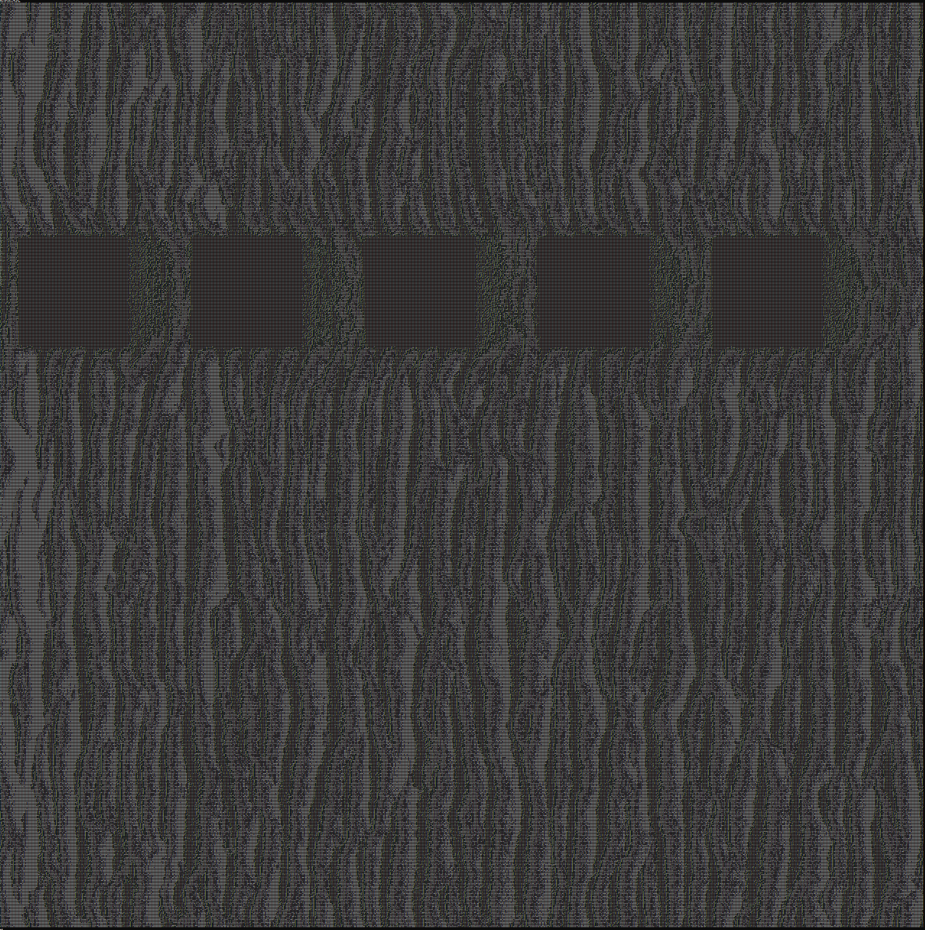

한번 바람 불게 하고 마을 위치는 사라지게 하는 것까지

Total Wind Blow: 3.674 sec

Except City Terrain: 1.51 sec

합 대략 5초 걸린다. 그랬을 때, 모래언덕의 모양이 대충 나오는 100번을 반복한다고 했을 때, 500초(6분)이 넘게 걸린다. 그래서 처음 게임을 시작할 때, 지형을 파일로 불러오는 형식으로 하는 것이 어떠한 지 생각 중이다.

김강휘:

자원 채취 현황 UI 추가

자원의 증가함에 따라서 서버에서 정보를 받아와 클라이언트에서 Update를 시켜준다.

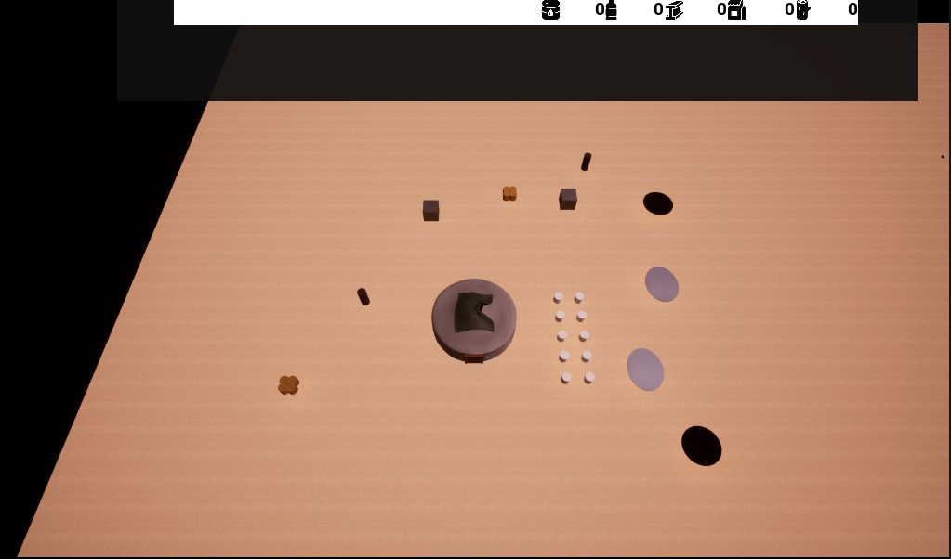

자원을 모두 채취했다면 클라이언트에서 지워준다.

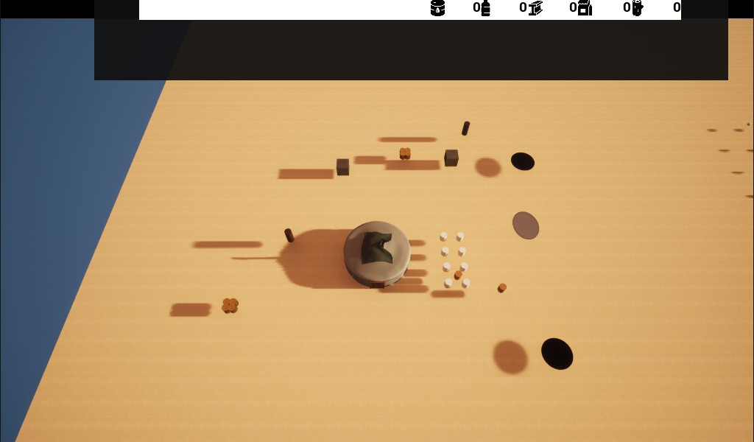

Citizen이 건물에 도착하면 자원을 상승시킨다.

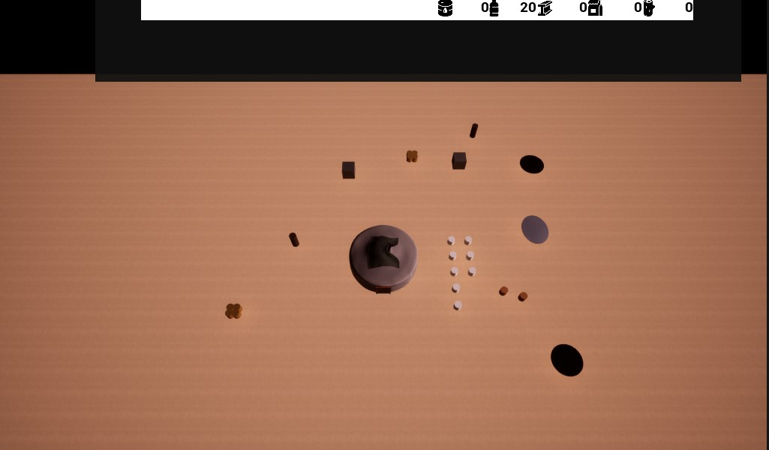

카메라 이동 구현

플레이어의 키보드 입력 struct를 구현에 wasd의 bool 값이 true가 되면

클라이언트에서 struct을 전송해

카메라의 이동을 서버에서 움직이게 하였다.

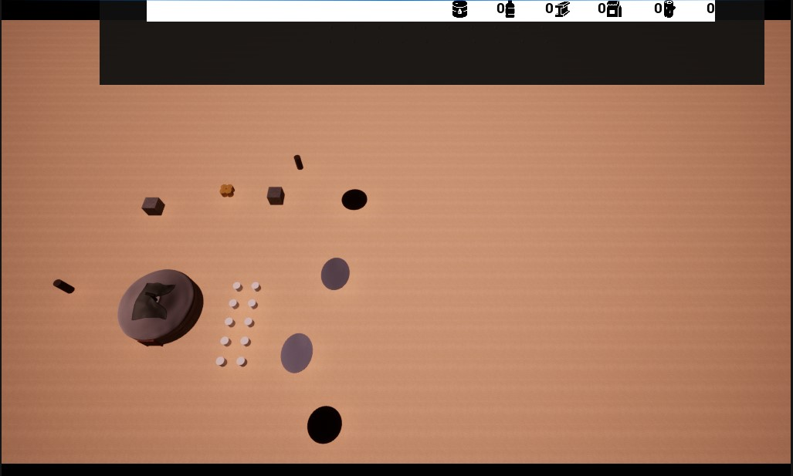

김지호:

마우스 커서를 시민 위로 올리면 하이라이트로 선택하기 쉽게 만들었다.

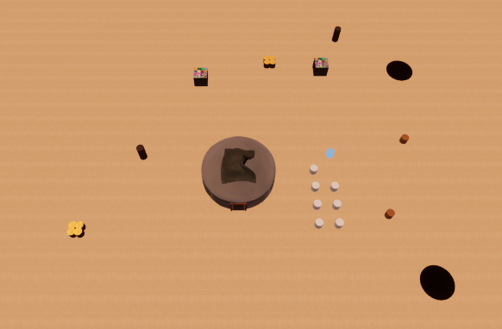

클릭할 때 마다 시민의 material이 변경되게끔 했다. 클릭이 풀릴 때 색이 다시 변하게끔 변경이 필요하다.

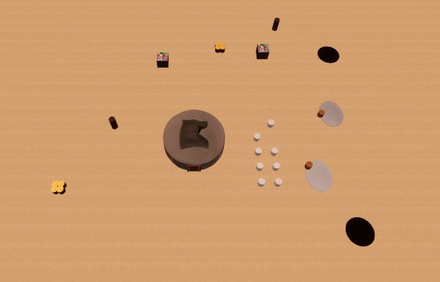

|  |  |  |  |
| --- | --- | --- | --- |
| **문제점 정리** |  | **해결 방안** |  |
| **다음 주차** | **7** | **다음 기간** | **2022.02.13~2022.02.20** |
| **다음주 할 일** | 윤우영:  김강휘:  김지호: | | |
| **지도교수**  **Comment** |  | | |